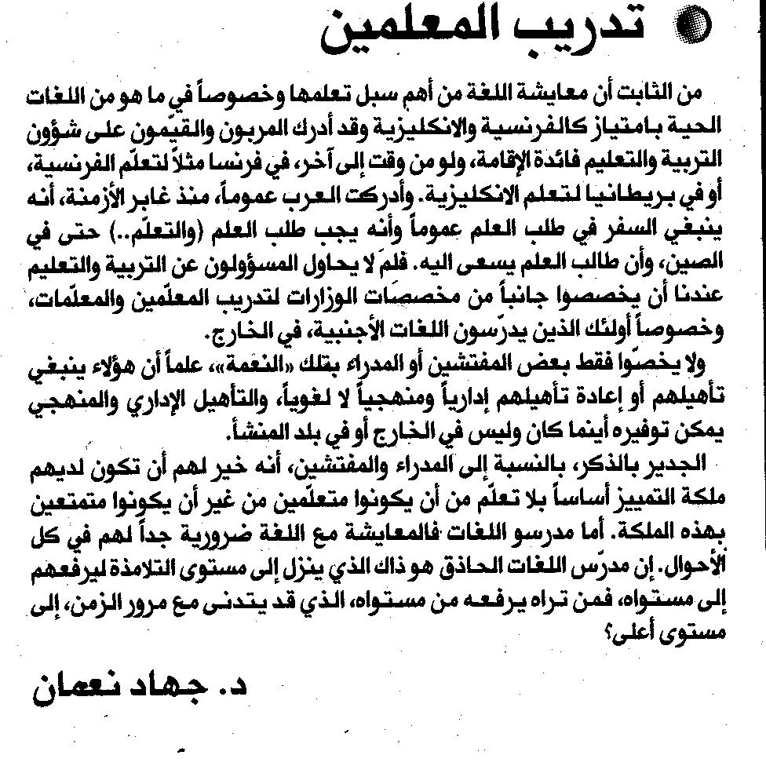
المستقبل – الإثنين 3 تموز 2006

